附件3

讲解词《人体发动机——心脏》
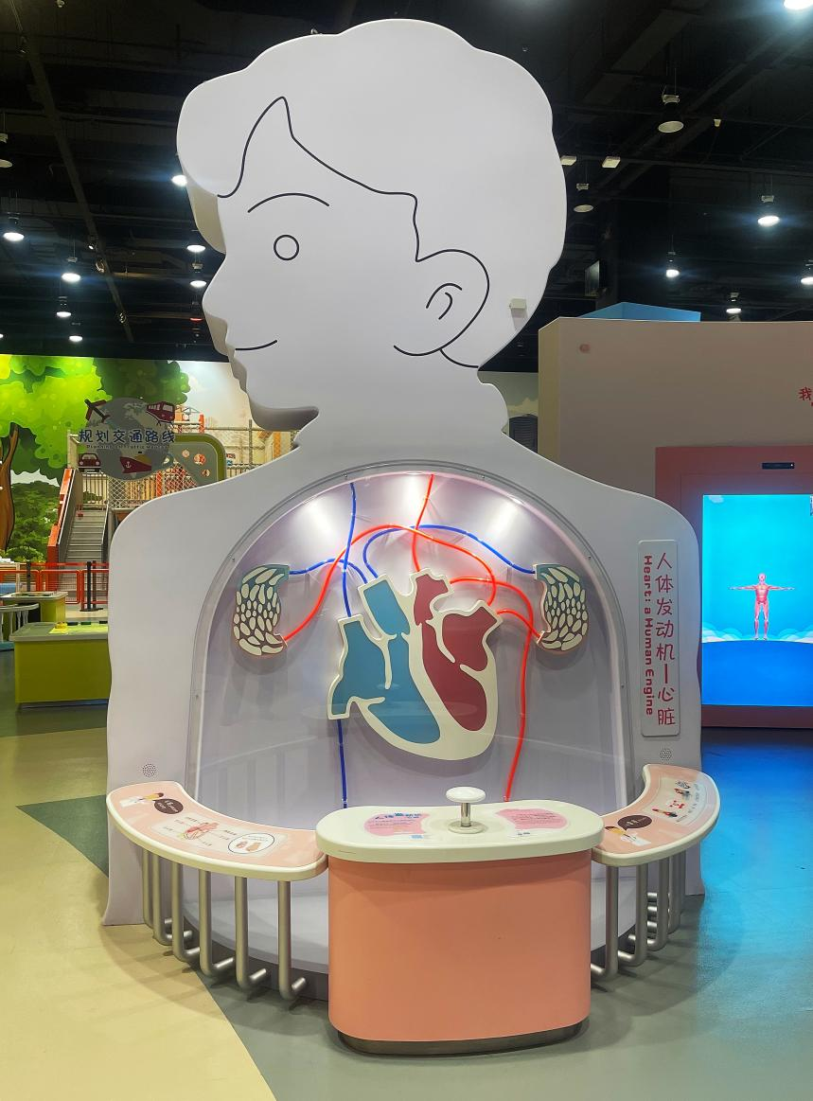

发动机是汽车的动力来源，是决定汽车性能好与坏的主要因素之一。小朋友们，你们知道我们身体里也有个“发动机”吗？它就是“心脏”。

生命在于运动，新陈代谢是我们体内的一种运动方式。我们的身体要运转，就必须吸收养分、排除废物，这就必须有一个运输系统。而这种运输系统需要力量来推动它，这就是心脏。心脏推动血液流动，把氧和营养物质运输到身体各处，同时运走代谢的废物，如二氧化碳等。一旦心脏生病停止工作，血液就会停止流动，新陈代谢就不能继续，人就会迅速死亡。

大家看这个心脏的模型，心脏位于胸腔的中部偏左，外形像桃子，大小像成人的拳头。心脏的肌肉很发达，因此能够强有力地进行收缩，就像“泵”一样，将血液输送到全身，上至大脑，下至手指和脚趾。当按压压杆时，我们可以看到红色和蓝色的灯光就像血液在流动。红色代表从心脏流出的鲜红动脉血，里面含有身体需要的氧和营养物质；蓝色代表暗红的静脉血，里面含有身体代谢的废弃物。

为了让自己拥有一个更健康的心脏，我们平时在生活中一定要规律作息、规律饮食、适当运动哦！

讲解词《蚂蚁的生活》
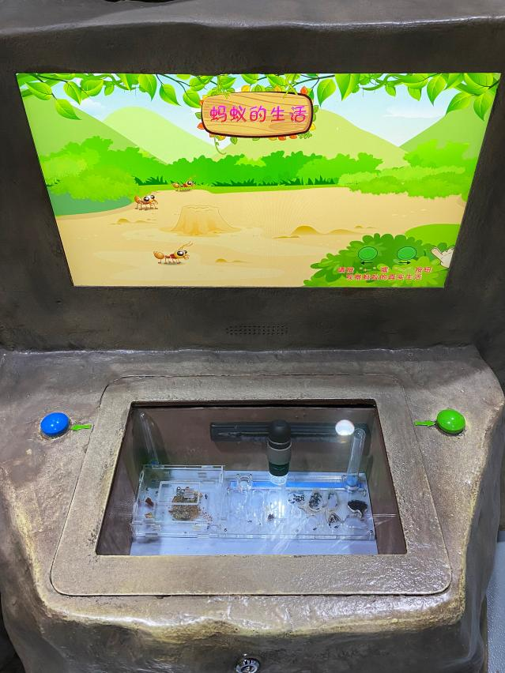
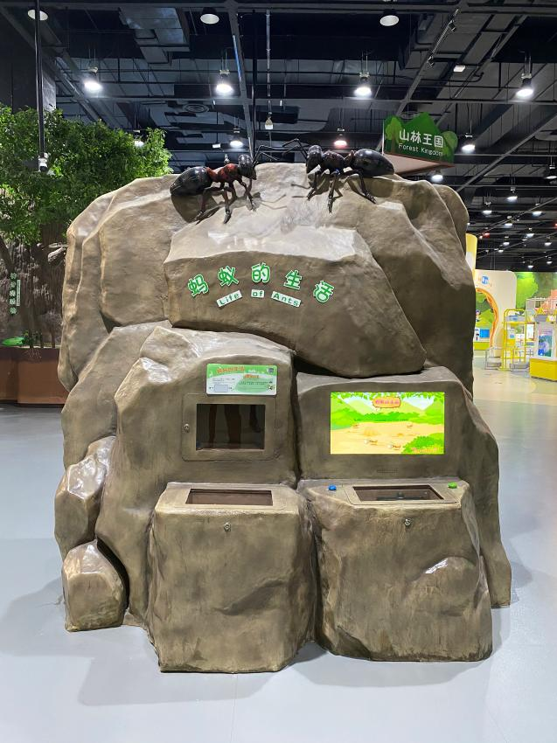

我们面前的这件展品叫做“蚂蚁的生活”，首先，我想提一个问题，如果举行动物运动会，大家觉得谁会是举重冠军呢？是能轻松用鼻子卷起重物的大象，还是威武的大熊，或者是凶猛的狮子老虎？我认为他们都不会拿到冠军，真正的冠军，有可能是其貌不扬的小蚂蚁。大家可能会觉得奇怪，小小的蚂蚁怎么能跟那些力大无穷的动物比呢？稍后我会为大家解答。

大家现在请看这件展品，它有三个区域，里面有真的蚂蚁在爬来爬去搬运食物，请按动左右按钮调节灯光，仔细观察一下这些小动物。蚂蚁们的生活区域在左侧的小格子里，盒子的右侧有为它们准备的食物，我们可以看到，几只蚂蚁团结协作，一起把食物搬运到生活区的小格子里，看，它们还会上楼梯呢。

在自然界里，蚂蚁的搬运能力是相当惊人的，据科学家测定，一只蚂蚁可以举起超过自身体重400倍的东西。一只蚂蚁的力量虽然很大，但是它的自身重量毕竟太小了，可如果它们团结起来，就不一样了，十多只团结一致的蚂蚁，能够搬运走超过它们自身重量5000倍的蛆虫或者别的食物，蚂蚁真的是当之无愧的动物界大力士，所以它当举重冠军实至名归。

这里展示的只是蚂蚁巢穴的一小部分，真正的蚂蚁巢穴是相当复杂且完善的，一般来说普通的蚂蚁巢穴占地面积大约为3平方米左右，这些渺小的精灵会在方圆3平米的地下深挖洞广积粮，只需一个月左右的时间便可以大致构建出一个结构完整的家园。

小朋友们现在是不是对这些小小的动物有了新的认识呢？我对这件展品的讲解也到此结束了，欢迎大家在科技馆里探索更多的奥秘！

